|  |  |  |
| --- | --- | --- |
|  | Нет, нельзя, имя переменной не может начинаться с чисел. | |
| Нет, две переменные не могут иметь одно название. | |
| Нет, две переменные не могут иметь оно название. | |
| Да, имена перем разные  Нет, ошибка в синтаксисе | |
| Нет, ошибка в синтаксисе | |
| Да, можно объявлять перм через запятую | |
| Да, можно объявлять перм через запятую Да, можно объявлять перм через запятую | |
| Да, имена перем разные | |
|  | Да, сначала объявление, потом приравнивание.  Нет, ошибка в синтаксисе, перем а флоат, а б int |  |
|  |  |
| Да, в соответствии с синтаксисом  Да, в соответствии с синтаксисом  Да, в соответствии с синтаксисом | |
| Да, в соответствии с синтаксисом  Нет, ошибка в синтаксисе, пропущен какой-то оператор  Да, в соответствии с синтаксисом | |
| Да, в соответствии с синтаксисом  Да, в соответствии с синтаксисом | |
|  | int x; x =16;  int x = 16; | |
| int x;  int t; x = -2;  int x = -2; int t;  int x, t;  x = -2;  int x = -2, t; | |
| real t; real f; t = 5.5; f = t * 10;  real t = 5.5; real f = t * 10;  real t, f; t = 5.5; f = t * 10; | |
|  |  | |

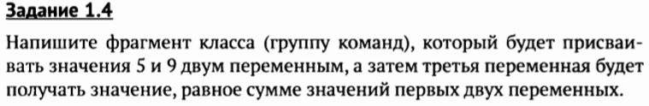

int a =5;

int b =9;

int c = a + b;

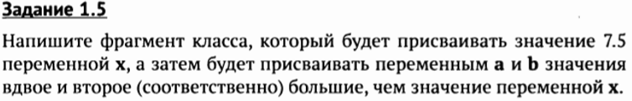

Х=7,5;

А=2*х;

В=3*х;

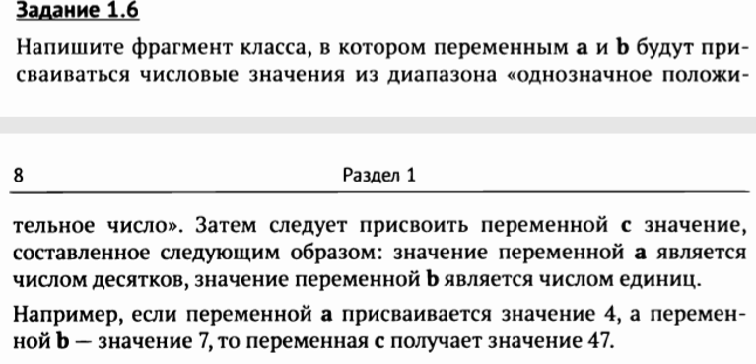

a = “4”, b = “9”;

c = a+b;

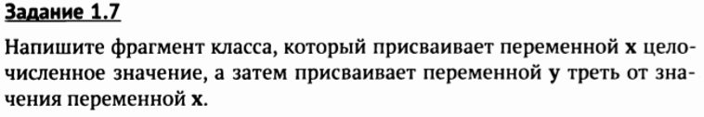

int x;

int y = x/3;